Щетинистые покрытия

FinnTurf (Финляндия) – один из крупнейших в мире производителей пластиковых щетинистых покрытий.

Щетинистые покрытия изготовлены из полиэтилена с ультрафиолетовой защитой и выдерживают без изломов любые изменения погоды. Нижняя поверхность изготовлена из специального материала, благодаря которому покрытие не скользит на любом полу. Щетинистые покрытия одна из разновидностей грязезащиты, которые укладываются как внутри помещения, так и на входе, на ступенях.

FinnTurf Classic Metallic Ширина: 1 м.
Длина: 16 м.п.

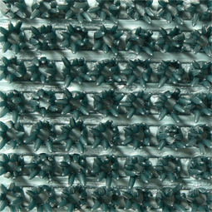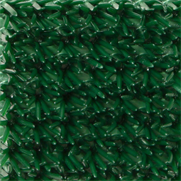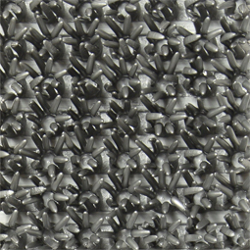
14 Зеленый металлик 147 Изумруд 24 Серебро

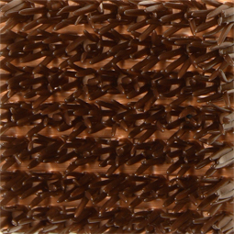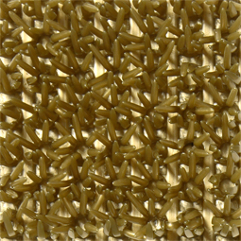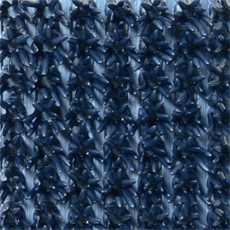
44 Бронза 64 Золото 84 Синий металлик

FinnTurf Classic Коврики 45*60 см

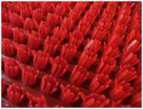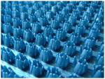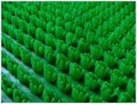
70 красный 80 голубой 15 темно-зеленый

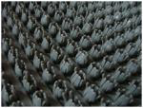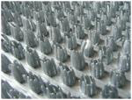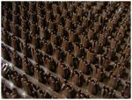
36 темно-графитовый 20 серый 40 темно-коричневый

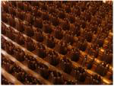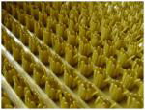
50 коричневый 90 песочно-коричневый

FinnTurf Nova Коврики 45*60 см

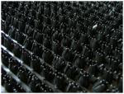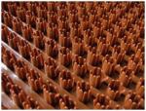
09 зеленый 03 черный 26 коричневый

14 серый

SandTurf Normal Ширина: 1м
Длина: 25 м.п.

09 зеленый 03 черный 14 серый

26 коричневый 11 бежевый

SandTurf Plus Ширина: 1м

Длина: 17 м.п.

70 красный 80 Голубой 10 зеленый

95 черный 30 графитовый 20 серый

40 темно-коричневый 90 песочно-коричневый

